**Занятие 1**

**Что делает шофер? Составление рассказа   
«Шофер ведет грузовую машину»**

**Цель:** развивать словарный запас, кругозор, учить группировать слова в простые предложения, называть цвет, величину предметов, способствовать развитию речи как средства общения.

Оборудование и материалы: грузовая машина, различные предметы: кубик, игрушечная мебель, посуда и т. д.

**Содержание организованной деятельности детей**

**1.** Покажите ребенку грузовую машину. Спросите ребенка что нарисовано на картинке?

* Кто водит машину? *(Шофер.)*
* Какие машины бывают? *(Большие, маленькие.)*

*Покажите грузовую машину, попросите ребенка сказать, какая она по размеру – большая или маленькая.*

**2.Беседа о шофере.**

Расскажите, что Машину ведет шофер.

Задайте вопрос:

* Кто ведет машину? *(Шофер.)* Он может водить как большую, так и маленькую машину. Когда машина ломается, шофер ее чинит.
* Что делает шофер, когда машина ломается? *(Чинит ее.)*

Большой автомобиль – это грузовая машина, у нее есть кузов, в который помещают то, что надо привезти.

* Что есть у грузовой машины? *(Кузов.)* В кузове можно перевозить песок, кирпичи, камни, мебель.
* Что можно перевозить в кузове?

Шофер может возить и людей. Люди находятся вместе с шофером в кабине.

*Свой рассказ сопровождайте показом кузова и кабины у грузовой игрушечной машины.*

**3. Задание «Перевези груз».**

*Предложите ребенку перевезти груз из одного места в другое. Предложите ребенку по очереди загрузить в грузовую машину те предметы, которые вы назовете, и ребенок отвезет их в определенное место. Когда все грузы будут перевезены, предложите ребенку отдохнуть и потанцевать.*

**4. Импровизированный танец под музыку.**

**5. Составление рассказа «Шофер ведет грузовую машину».**

*Задайте ребенку вопросы:*

• Кто ведет грузовую машину?

• Если машина ломается, что делает шофер?

• Что есть у грузовой машины?

• Что перевозит шофер в кузове?

• Где сидят люди, которых везет шофер?

*Расскажите, побуждая ребенка закончить предложения:*

Шофер ведет большую … *(машину),* которая называется … *(грузовой).* Если машина ломается, то водитель ее… *(чинит).* У грузовой машины есть… *(кузов),* в котором шофер перевозит… *(грузы).* Грузом может быть… *(земля, камни).* Людей шофер везет в… *(кузове).*

**6. Рефлексия.**

*Предложите ребенку поиграть с машинами, покатать кукол на машине.*

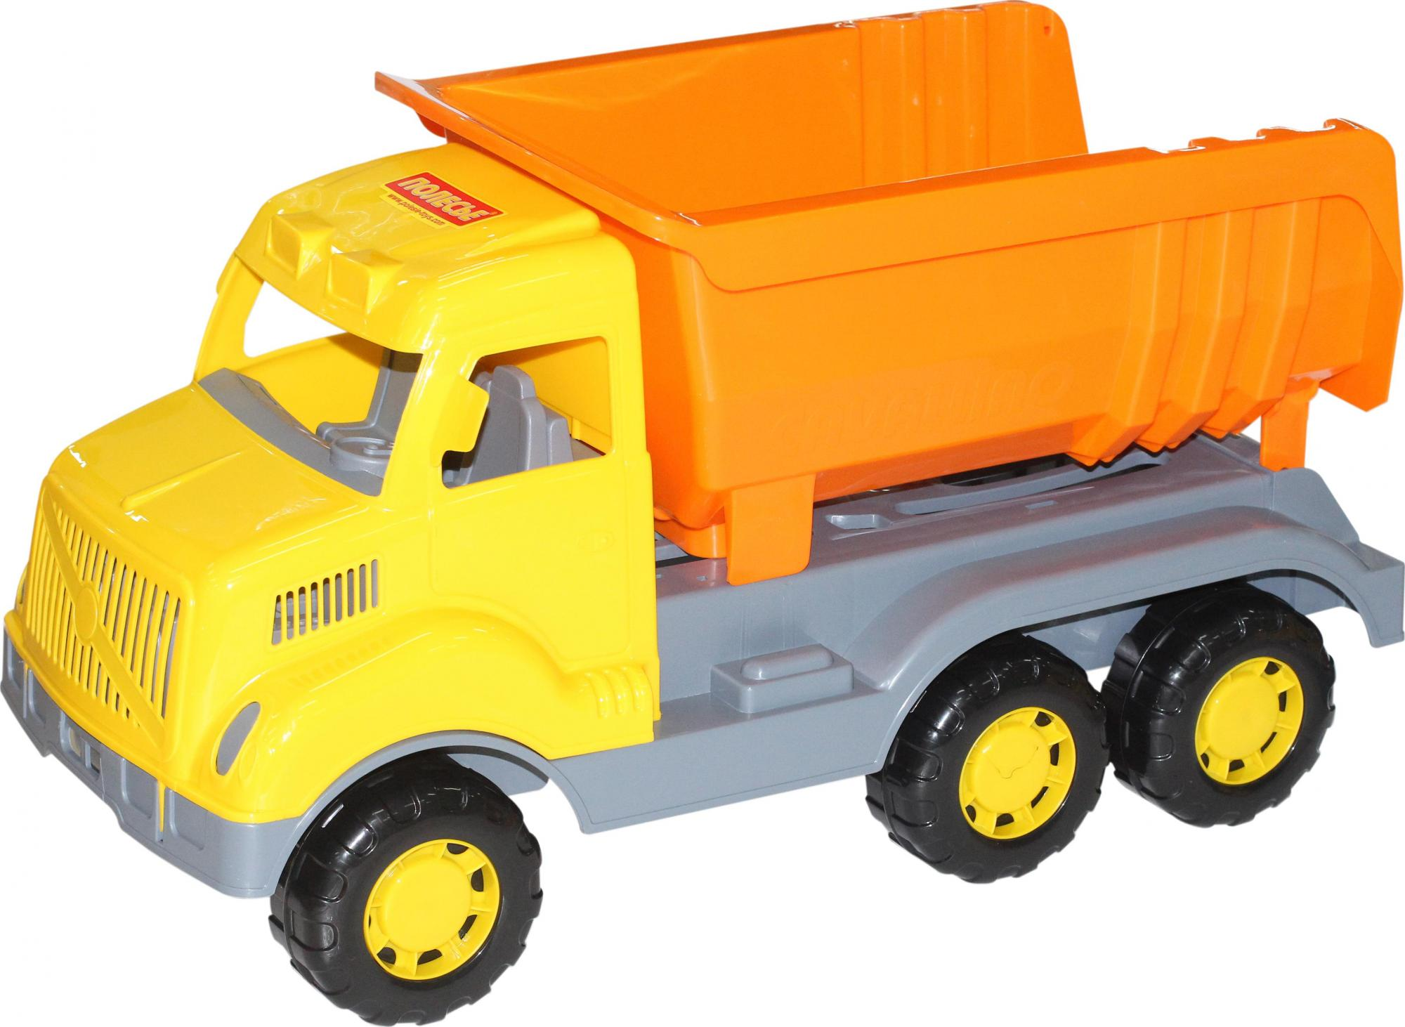

**Занятие 2**

**Рассказ Г. Балла «Желтячок». Яйцо**

**Цель:** познакомить с рассказом Г. Балла «Желтячок», учить слушать произведение без наглядного сопровождения, отвечать на вопросы, понимать, что кличка животного зависит от его внешних признаков; продолжать учить скатывать из комка пластилина шарик, аккуратно складывать изделия на дощечке.

Материалы и оборудование: иллюстрации к рассказу Г. Балла, игрушки или картинки (цыпленок, курочка, яйцо), пластилин, салфетка, дощечка.

**Содержание организованной деятельности детей**

**1.**Покажите ребенку картинку или игрушку курочки, цыпленка и яйцо*.*

Скажите, что сегодня вы будете читать рассказ про маму курочку и ее сыночка цыпленка.

**2. Чтение рассказа.**

*Чтение рассказа Г. Балла «Желтячок».*

«В курятнике кто-то тихонько постучал: тук-тук... А потом послышалось: крак!

Клуша Рыжуха замахала крыльями. А из разбитой яичной скорлупы выклюнулся цыпленок, первый цыпленок. Можно про него сказать – Желтячок. Потому что он был кругом желтый.

Цыпленок затряс головой и сказал:

– Пин... пин... пи.

А в это время из-за леса выглянуло солнышко.

И по земле побежал солнечный лучик. Искупался в холодной реке, прокатился по крыше дома и заглянул в окошко. Желтячок зажмурился и притаился. Вдруг закудахтала клуша Рыжуха, залаял пес Шустрый, громко замычала корова:

– Му-у! Пора на волю!

А цыпленок подумал: "Сколько света и шума. Это все я сделал?! Пин! Это все я! Это я! Я!"

Нет, не надо смеяться над Желтячком. Ведь это было самое первое утро в его жизни. А как хорошо, как чудесно увидеть мир рано утром! Как хорошо жить на земле!»

**3. Беседа по рассказу.**

* Почему среди игрушек оказалось яйцо?
* Кто появился из яичка?
* Какого цвета был цыпленок? К
* Как его назвали и почему?
* Как стучал Желтячок в яичную скорлупу, чтобы из нее вылезти?
* Как он запищал?
* Как звали его маму?
* Почему ее так назвали?
* Что увидел цыпленок?
* Он испугался?

Цыпленок появился на свет ранним солнечным утором, когда первые лучики только-только заглянули в окошко и разбудили … кого?

* Как закудахтала курочка?
* Как залаял пес?
* Как замычала корова? *(Ребенок проговаривает звукоподражательные слова.)* Цыпленок так был рад, что он смог вылезти из яйца и увидеть этот прекрасный мир, что все время пищал от радости *(как?)*: «Пин-пин-пи».

**4. Физкультминутка**

**Стали дети ровно в круг**

Стали дети ровно в круг,

А затем присели вдруг.

Дружно сделали прыжок,

Над головкою – хлопок.

А теперь все дружно

Перепрыгнем лужу!

А сейчас идут по кругу,

Улыбаются друг другу.

*(Ребенок выполняет движения по тексту.)*

**4. Лепка яйца.**

У мамы клуши появился на свет только один цыпленок – Желтячок. Но одному так скучно играть! Как же ему помочь? Вспомним, из чего вылупился маленький цыпленок?

Предложите ребенку слепить из пластилина много яичек.

*Покажите приемы скатывания из пластилина шариков и покажите, как аккуратно их нужно разложить на дощечке.*

**5. Рефлексия.**

Задайте ребенку вопросы:

* Что мы сегодня лепили?
* Кто появится из яичек?
* Как будут цыплятки стучать по скорлупке, чтобы из нее вылезти?
* Как цыплята будут пищать от радости, когда выклюнутся из яйца?

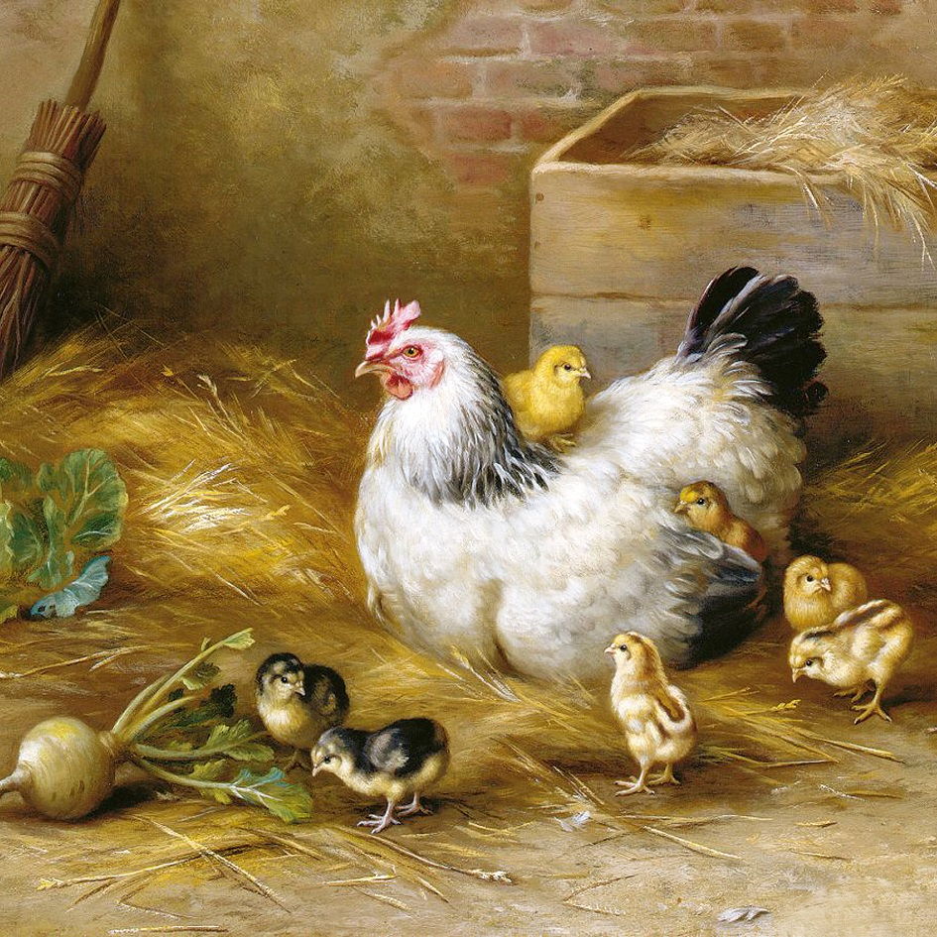

**Занятие 3**

**Кто что ест?   
Домашние животные и их детеныши (сравнение)**

**Цель:** учить внимательно слушать потешку и подговаривать слова, отвечать на вопросы словом и предложениями, состоящими из 3–4 слов; уточнить представления о том, кто что ест (птицы, зайцы, мыши); активизировать словарь по теме *(зерно – зернышки, капуста, корочка);* способствовать развитию воображения у детей; формировать способность детей к диалогической речи.

**Материалы и оборудование**: картинки, иллюстрирующие потешку (птичка-синичка с зерном, зайчик с капустой, мышка с корочкой, дети с молоком), зерно, капуста, корочка, молоко.

**1. Чтение потешки**

Спросите ребенкахочет ли он узнать, что едят птички, зайчики и мышки?Предложите ребенкупосмотреть и послушать.

*Прочитайте потешку и покажите соответствующие картинки.*

Травка-муравка со сна поднялась

Травка-муравка со сна поднялась,

Птица-синица за зерно взялась,

Зайки – за капустку,

Мышки – за корку,

Ребятки – за молоко.

*Покажите картинки (птичка-синичка, зайчик, мышка) попросите ребенка назвать их. Затем покажите картинки баночку с зерном и кувшин с молоком, хлеб и капусту и попросите ребенка назвать эти предметы, спросите, чей это корм, кого им кормят? Вместе с ребенком определите, что птичка будет есть зернышки, зайчик – капусту, а мышка – корочку; молоко будут пить дети.*

**2.Задайте ребенку вопросы:**

Кого мы будем кормить зернышками? *(Птичку-синичку.)* И так далее с каждой картинкой.

**3.Физкультминутка**

|  |  |
| --- | --- |
| Каша-малаша, ты так хороша, | *Правая рука сжата в кулачок, выполнять перед собой небольшие помешивающие движения (как будто мешаем кашу в кастрюльке ложкой).* |
| Если добавить стакан молока. | *Левой рукой, как будто держащей стакан молока, «вылить» его в воображаемую кастрюльку.* |
| Масло и сахар мы в кашу кладем | *Правой рукой положить в кастрюльку «масло», затем левой рукой – «сахар».* |
| И эту кашу деткам даем. | *Дети подносят обе ладони ко рту.* |
| Каша-малаша, ты так хороша, | *Правая рука сжата в кулачок, выполнять перед собой размашистые движения, помешивая «кашу».* |
| Если добавить кувшин молока. | *Двумя руками, как будто держащими кувшин молока, «вылить» его в воображаемую кастрюлю.* |
| Масло и сахар мы в кашу кладем | *Правой рукой положить в кастрюлю «масло», затем левой  рукой – «сахар».* |
| И эту кашу взрослым  (мамам и папам) даем. | *Дети подносят обе ладони ко рту взрослых, участвующих в игре.* |

**3. Сравнение домашних животных и их детенышей.**

Цель: учить детей различать взрослых животных и их детенышей; побуждать включать движения рук по предмету в процессе знакомства с ним (гладить игрушку); активизировать в речи слова *шерстка, причешу, приглажу, рога – рожки.*

*Покажите ребенку картинку, задавая после рассмотрения картины вопросы.*

**«Корова с теленком».** Корова большая, а теленок маленький.

Какая корова? *(Большая.)* Какой теленок? *(Маленький.)* У коровы длинный хвост. Покажи хвост. Какой он? У теленка хвост маленький. Какой хвост у теленка? *(Маленький.)* У коровы рога. Она бодается. Что это? *(Рога.)* Что корова делает рогами? *(Бодается.)* У теленка нет рожек, еще не выросли (или у теленка очень маленькие рожки). Корова большая, мычит громко, протяжно: «Муууу!». Как корова мычит? А как теленок мычит?

Покажите ребенку картинку **«Коза с козлятами».** Аналогично сравниваются коза и козлята: «Коза большая, с рогами, а козлята маленькие, рожки едва заметны, играют, шалят. У козы и козлят хвосты маленькие. «Мэ-э!» – зовет козлят коза.

Вопросы:

• Какая коза?

• Какие козлята?

• Какие рога у козы?

• Какие рожки у козлят?

• Какие у козы и козлят хвосты?

• Как коза зовет козлят?

• Как отвечают козлята?

**4. Игра «Кого не стало?».**

*Расставьте картинки перед ребенком или игрушки, попросите ребёнка закрыть глаза. Уберите одну картинку или игрушку. Спросите ребенка кто из животных ушел, кого не стало?*

Щипать травку ушла корова. Не стало… *коровы.*

Пить воду убежал козленок. Не стало… *козленка.*

И т. д.

**6. Рефлексия.**

*Предложите поиграть ребенку с игрушками (домашними животными)*

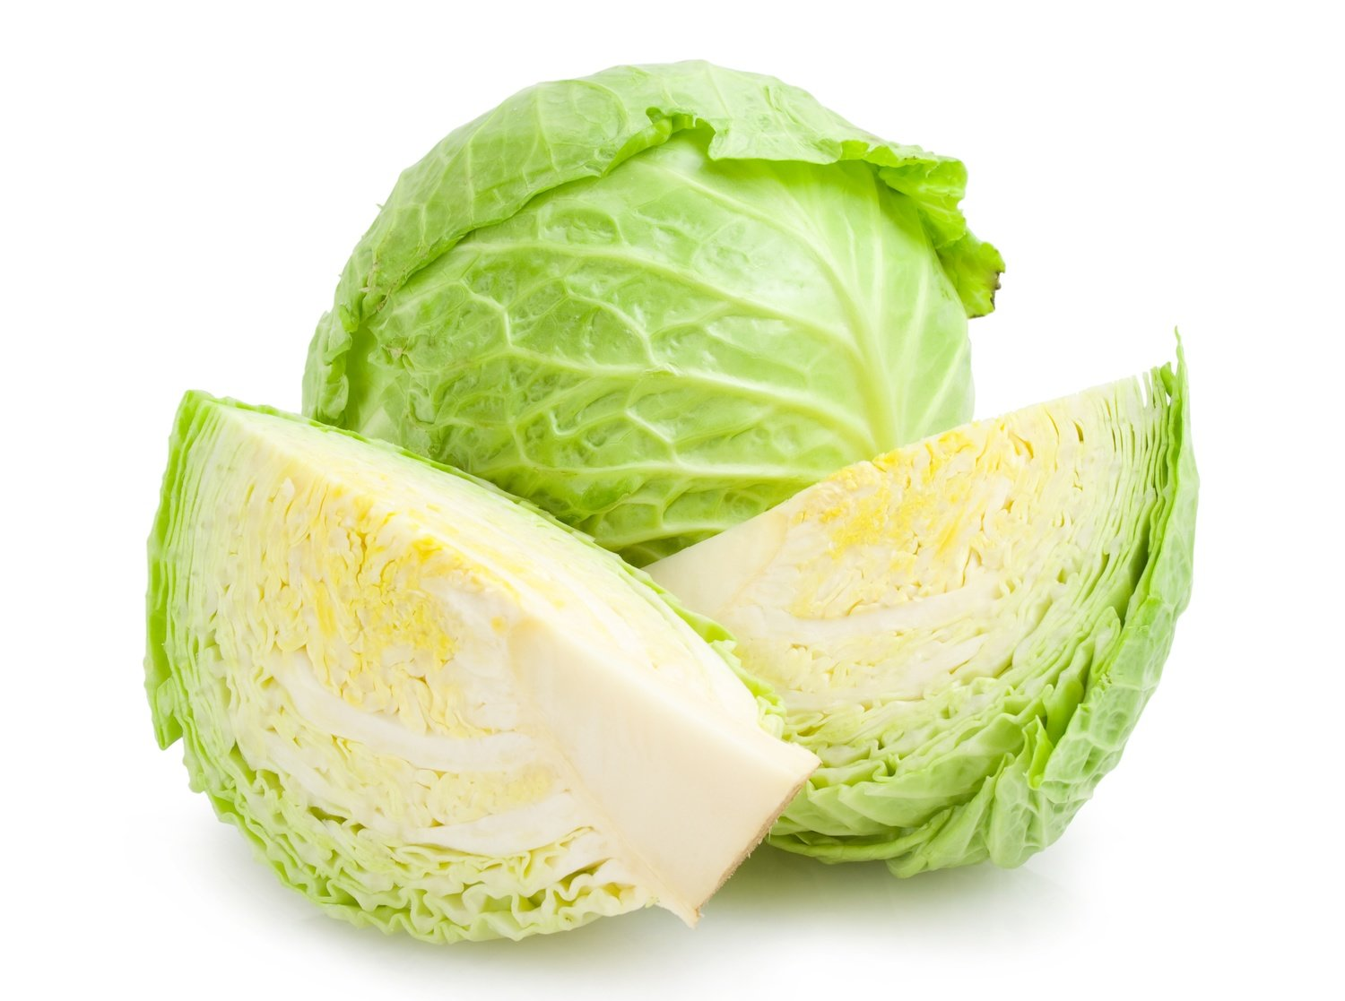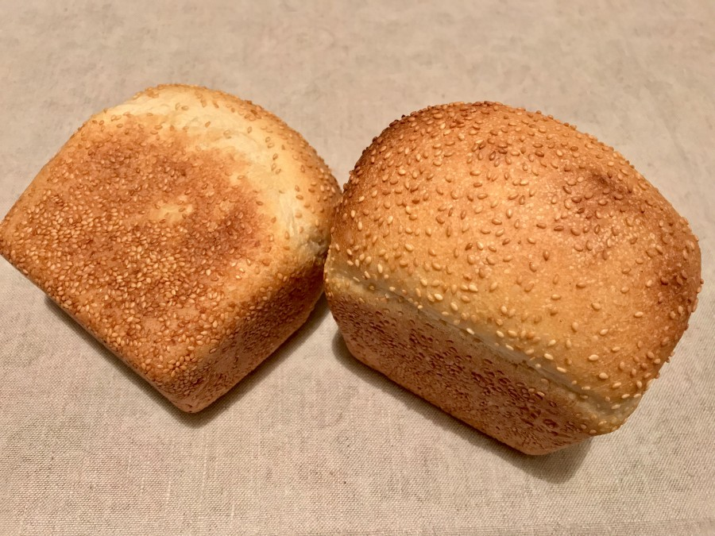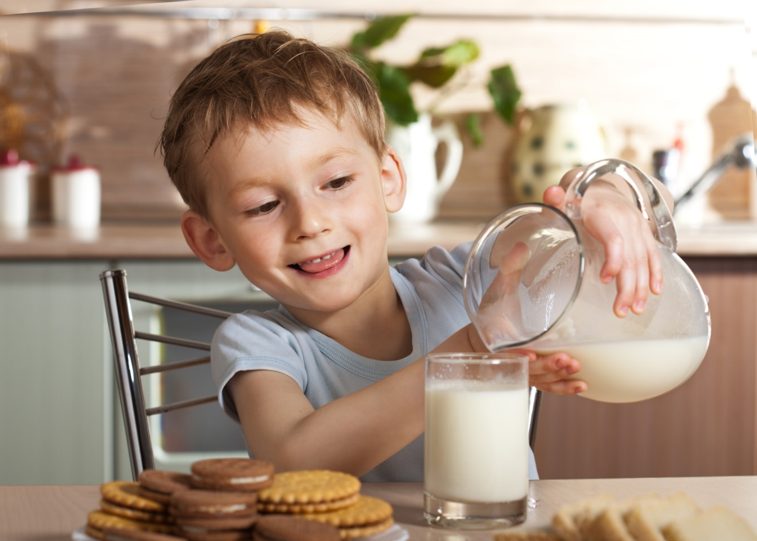

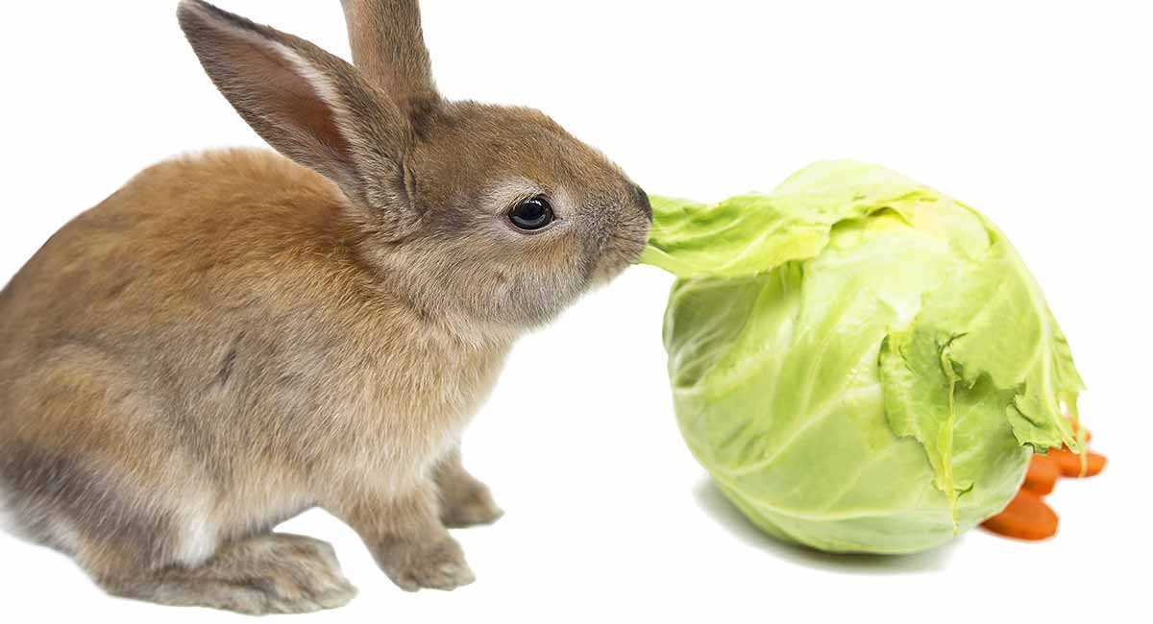

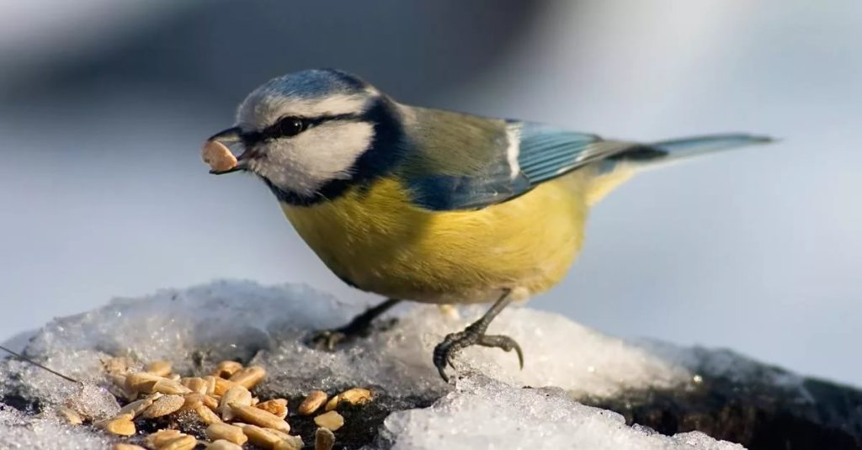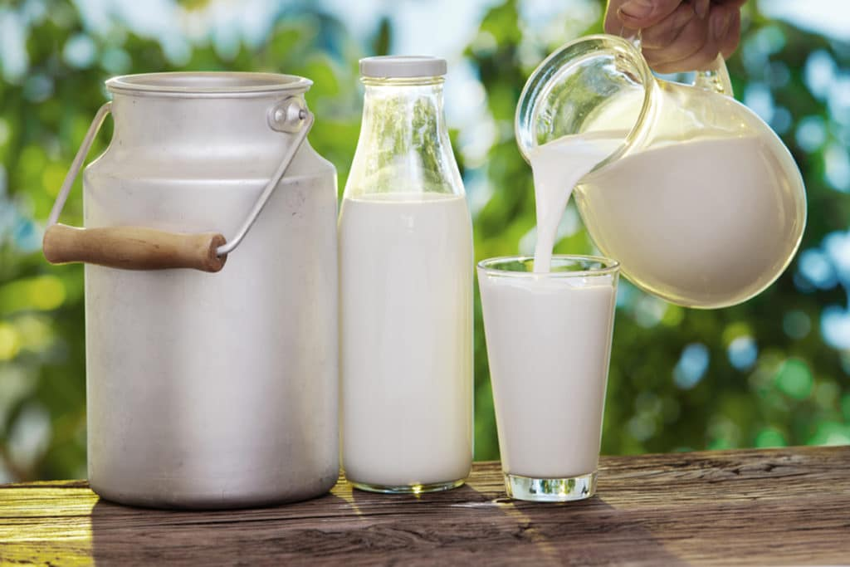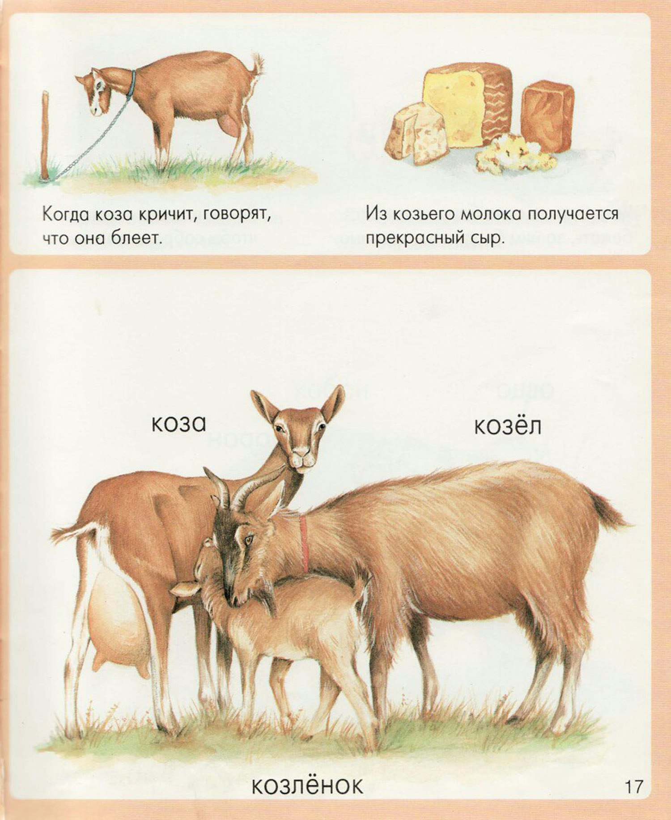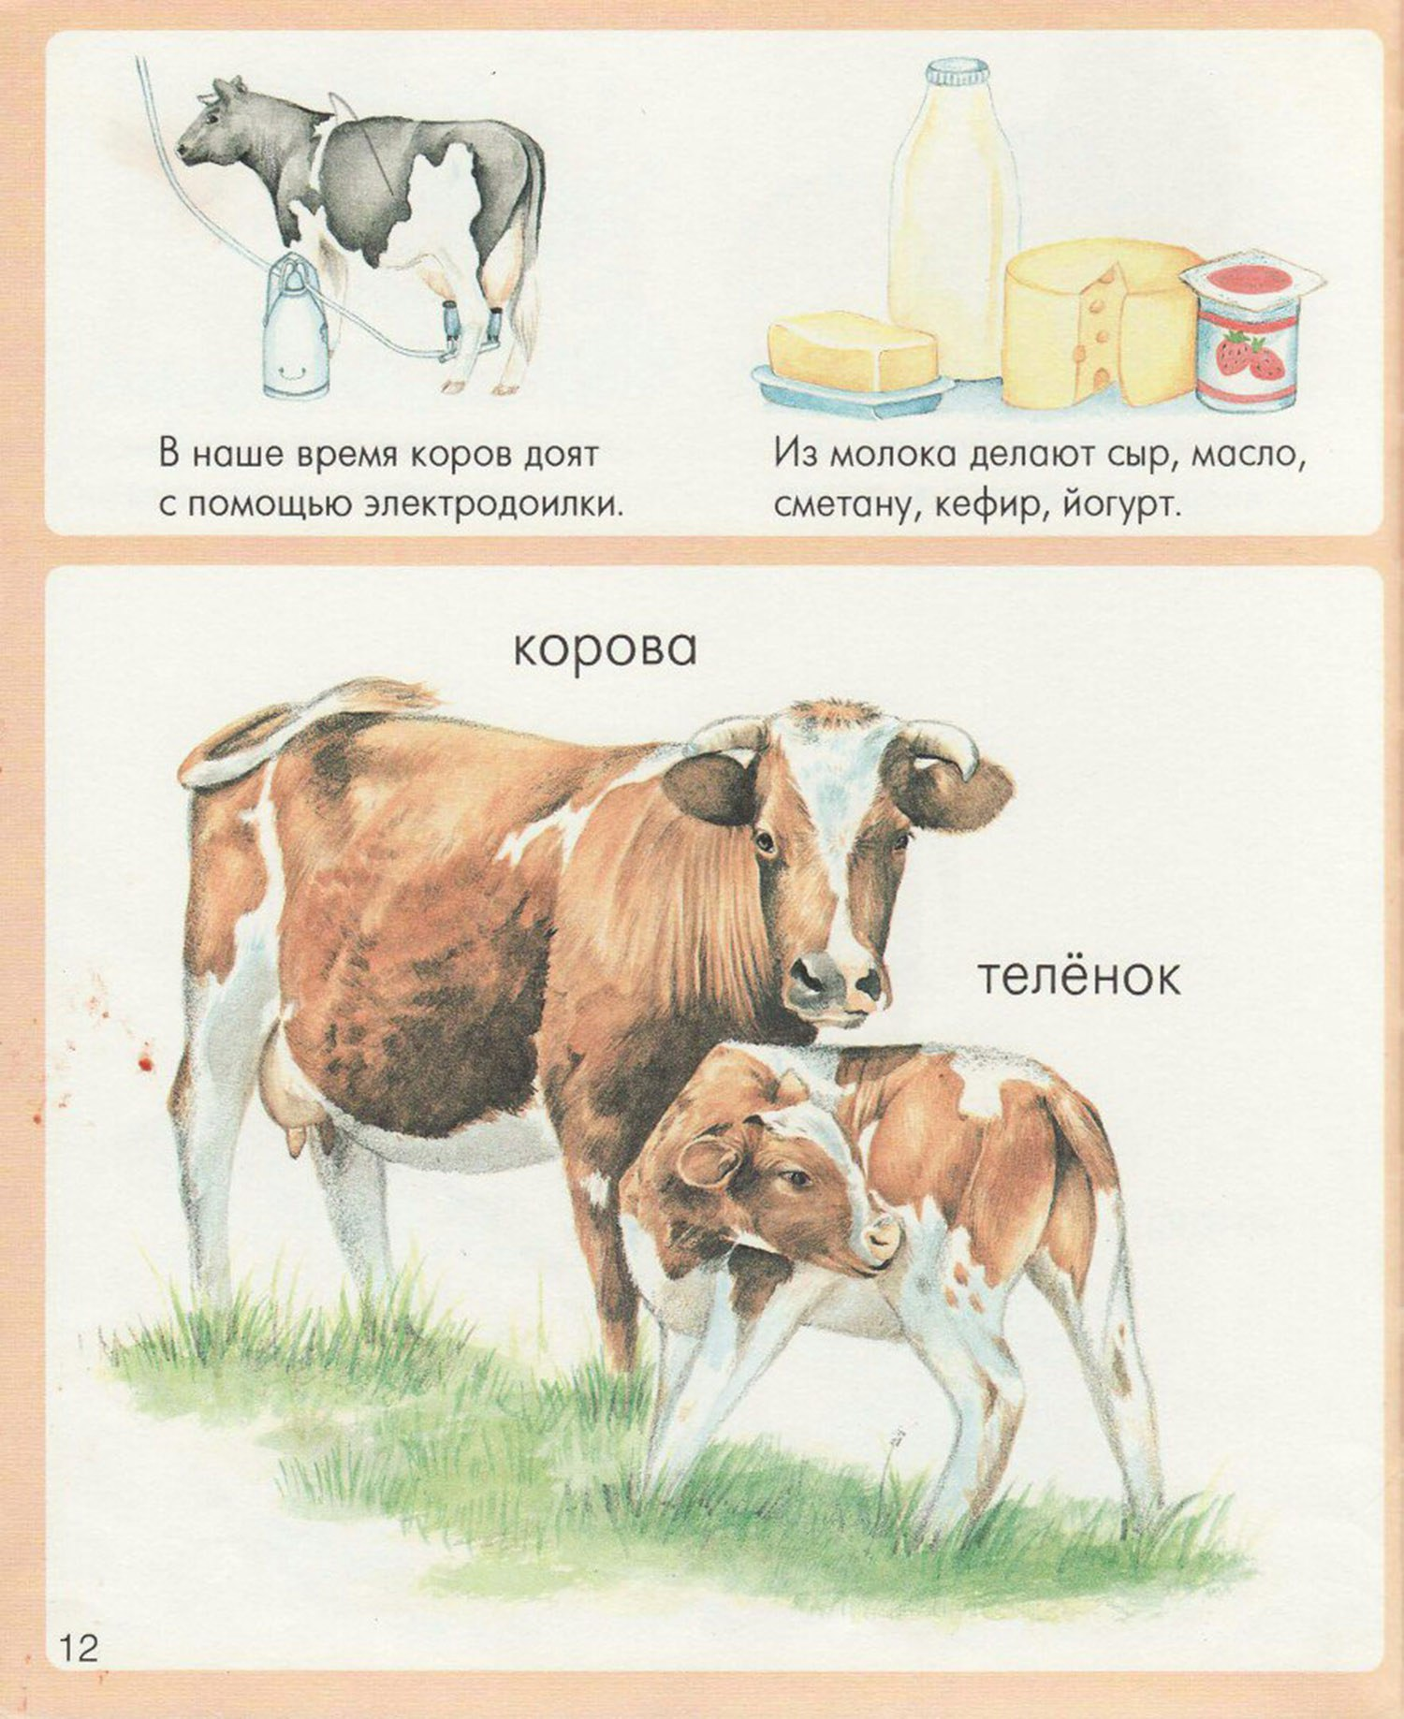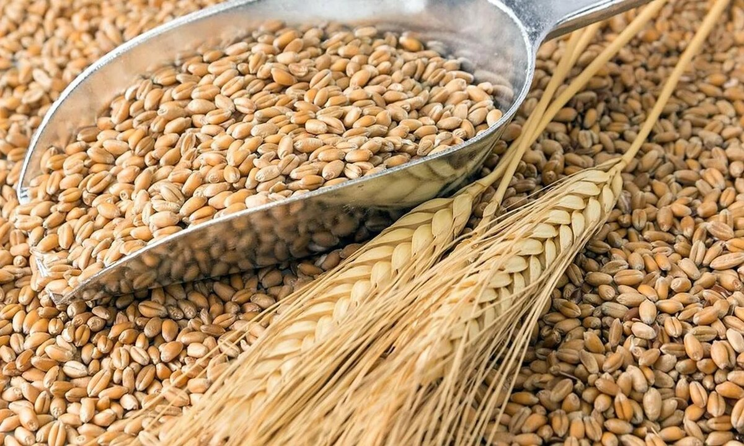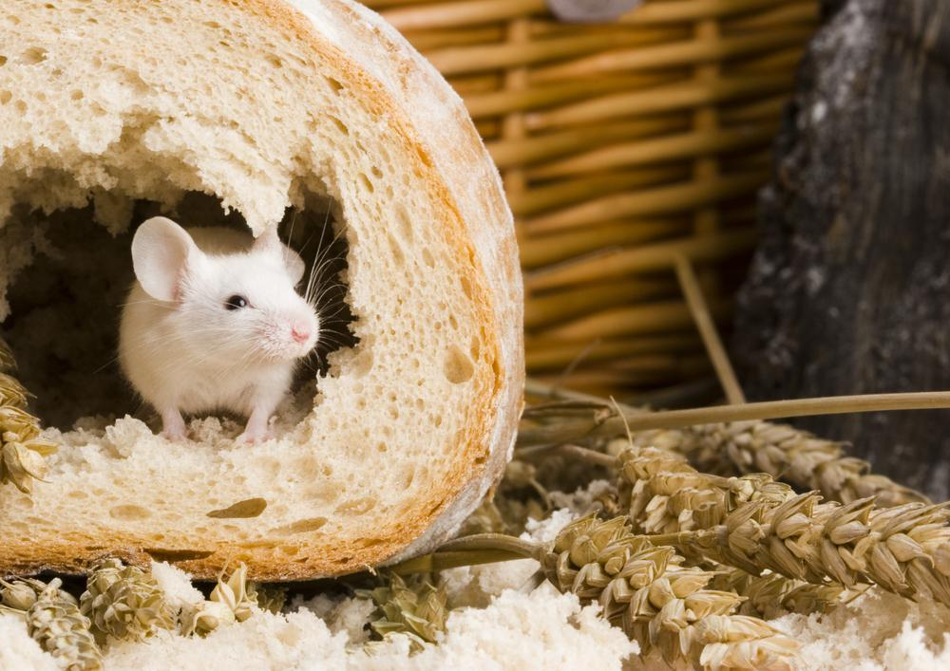

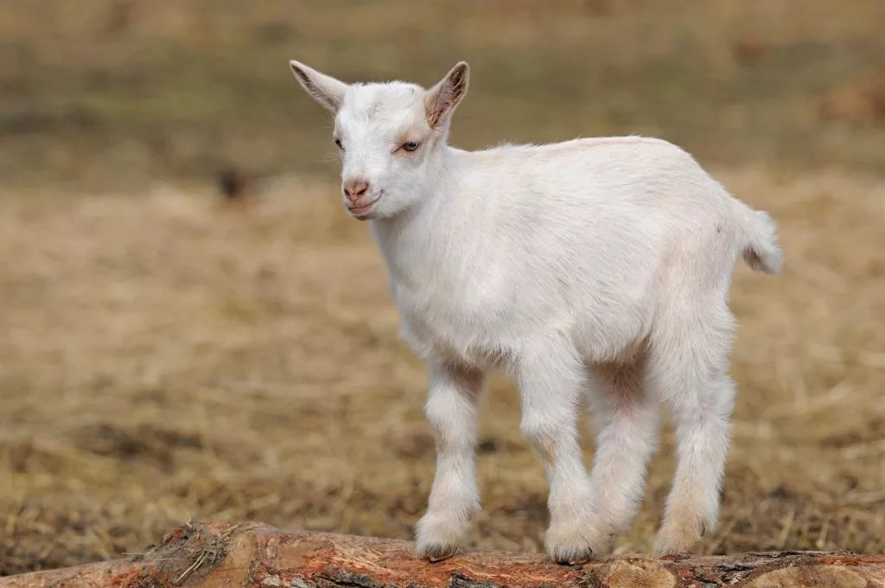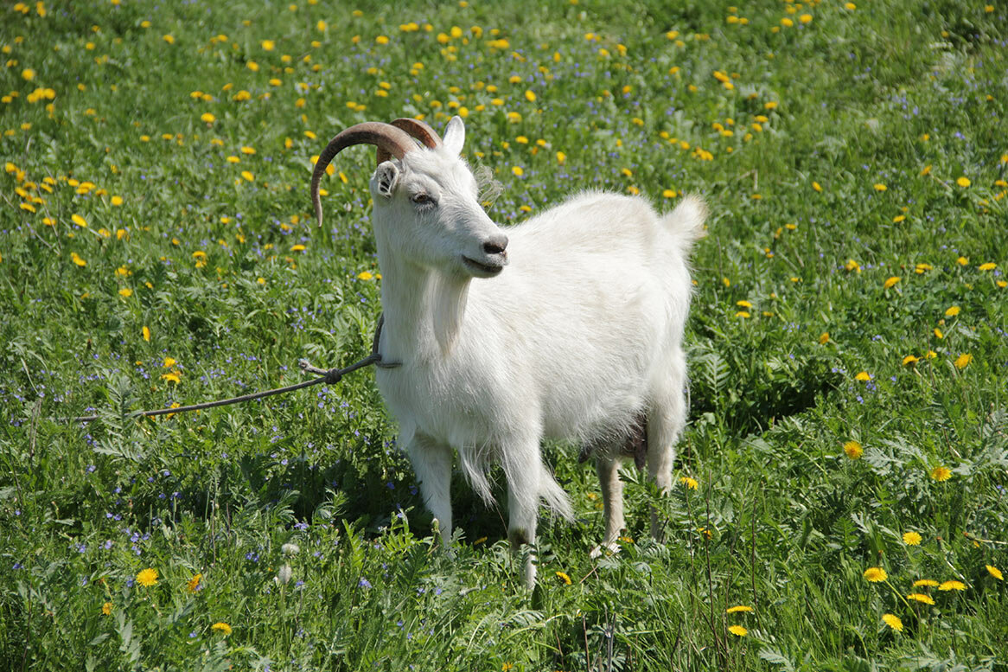

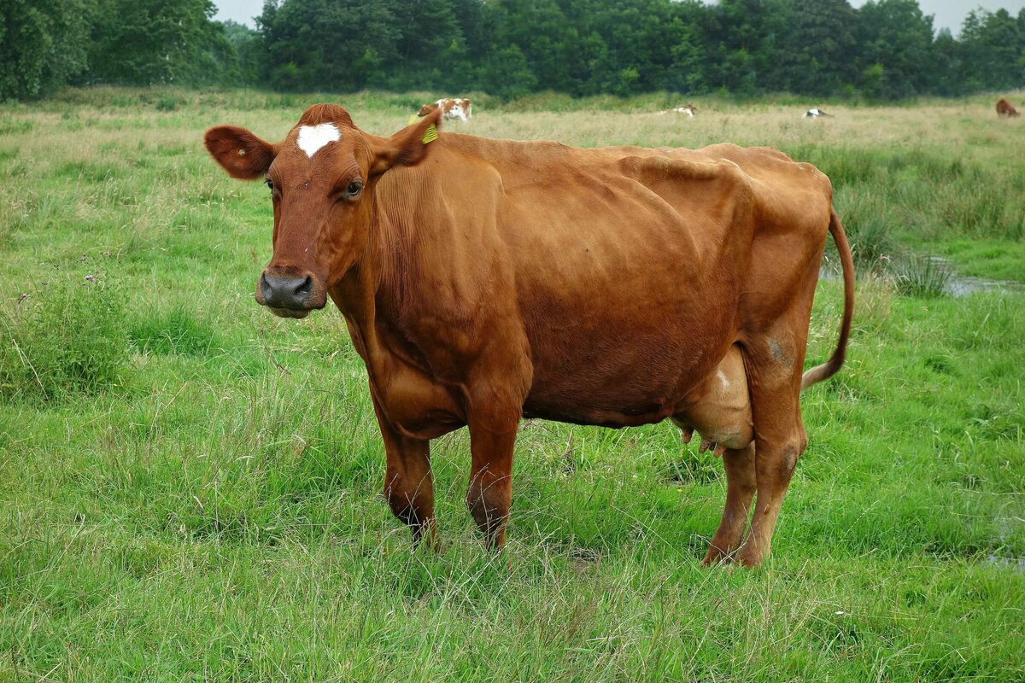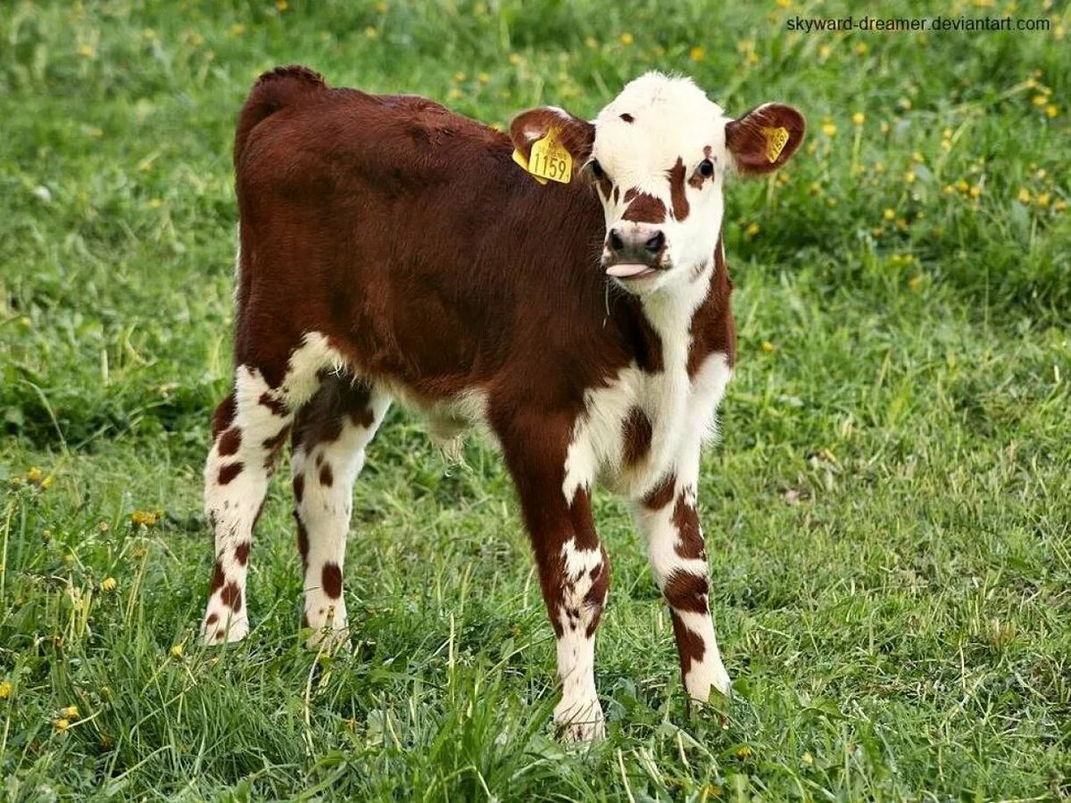

**Занятие 4**

**Стихотворение А. и П. Барто «Девочка-рЁвушка».  
Украсим платье узором**

**Цель:** познакомить с произведением А. и П. Барто «Девочка-рёвушка», помочь понять его содержание; продолжать учить рассматриванию картин (отвечать на вопросы, задавать вопросы); учить правильно держать кисточку, ритмично наносить мазки на силуэт платья, проводить прямые и волнистые линии, развивать восприятие цвета

Материалы и оборудование: иллюстрации к стихотворению, кукла, фигурки веселой и капризной девочек, платья, украшенные разными узорами, краски, лист бумаги, кисть, салфетка, стакан с водой.

**1.** Скажите ребенку что к вам в гости пришла кукла Катя. Пригласите куклу послушать стихотворение.

**2. Чтение стихотворения.**

*Прочитайте стихотворение А. и П. Барто «Девочка-рёвушка». Затем предложите ребёнку рассмотреть иллюстрацию и попросите рассказать, что ребенок видит на картинке.*

**3. Рассматривание иллюстрации к стихотворению по вопросам.**

* Как зовут девочку, про которую мы прочитали стихотворение?
* Почему девочку называют рёвушкой?
* Что не нравилось девочке? Чем она вытирала свой нос?
* Как выглядит девочка-рёвушка?

Посмотри на двух девочек и скажи, кто из них капризная. Как ты узнал девочку-рёвушку? *(Ребенок описывает девочку: нос красный, распух, глаза заплаканные.)*

*Затем повторно прочитайте стихотворение, ребенок договаривает фразы.*

**4. Физкультминутка**

**«Стая птиц»**

|  |  |
| --- | --- |
| Стая птиц летит на юг,  Небо синее вокруг. | *Дети плавно машут руками.* |
| Чтоб скорее прилетать,  Надо крыльями махать. | *Дети машут руками интенсивнее.* |

**4. Рисование узоров на платье.**

Посмотри, платье у нашей рёвушки все мокрое. Давай изготовим для Гани-рёвушки новое платье. Может быть, тогда она перестанет капризничать и плакать. У меня есть вот такое белое платье. *(Покажите лист бумаги с нарисованным силуэтом платья.)* Чтобы платье стало нарядным и красивым, я его украшу узором.

*Покажите ребенку приемы рисования различных вариантов узора: прямые линии, волнистые линии, листочки (прикладывание кисти всем ворсом к листу бумаги), точки (горошины), обращая внимание ребенка на равномерность распределения рисунка.*

*Затем предложите ребенку нарисовать тот узор, который нравится.*

**5. Рефлексия.**

* Что сегодня рисовали?
* Для кого мы украсили платье узором?

Давай спросим у нашей гостьи, нравятся ли ей платья, которые мы украшали узором?

Вот и наша Ганя-рёвушка, наверное, обрадуется. Столько красивых платьев у нее никогда не было. Давай, скажем ей: «Ганя, больше не капризничай! Надевай одно из этих красивых платьев и иди с нами танцевать».

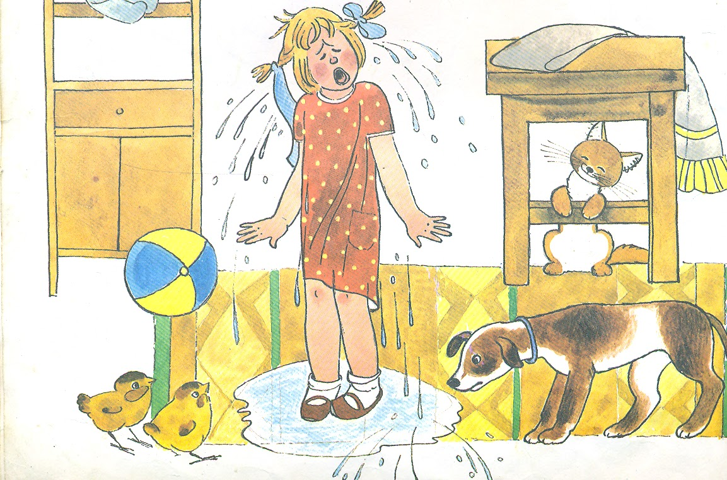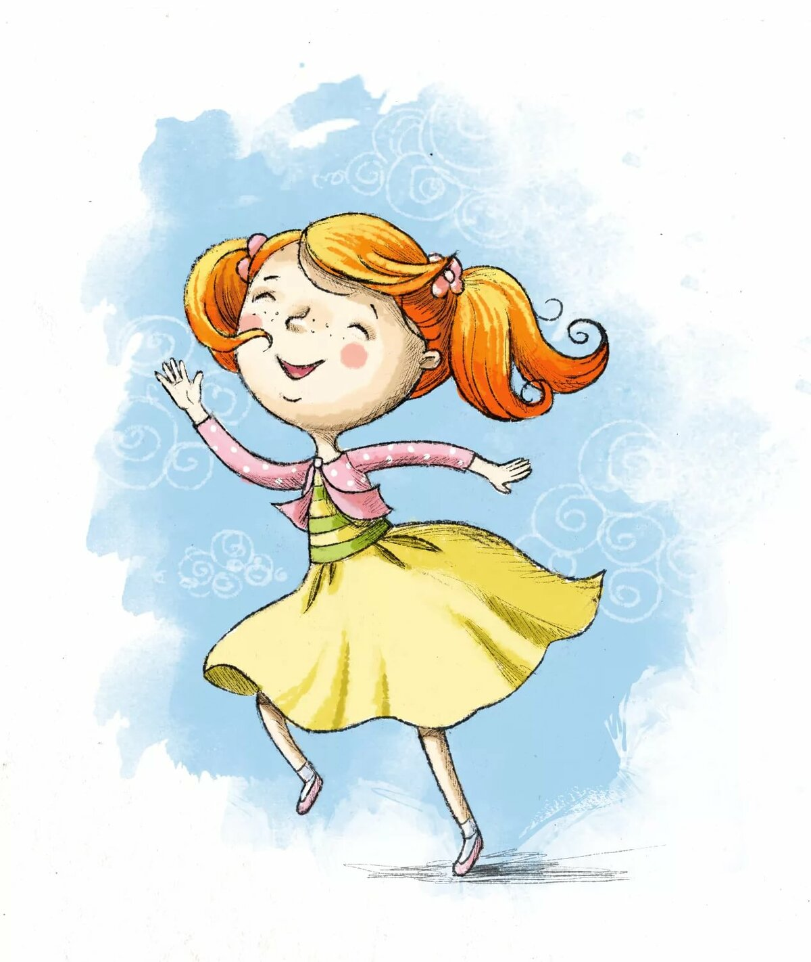

**Занятие 5**

**Дома для животных. Сравнение домиков**

**Цель:** дать представление о том, где живут домашние животные; учить создавать постройки, разные по величине, подбирать соответствующий строительный материал, сравнивать постройки; развивать внимание, восприятие, сенсорные возможности; воспитывать интерес к конструктивной деятельности, игре.

**Материалы и оборудование**: кирпичики, кубики, разной величины, картинки с изображением скотного двора, домашних животных.

**1. Организационный момент.**

*Предложите ребенку рассмотреть картинки с изображением скотного двора и назвать изображенных животных (корова, коза, свинья, овца, лошадь, собака).*

**2. Беседа по вопросам.**

Вопросы детям:

• Где мы живем? *(Дома, в домах.)*

• Нужны ли дома животным?

• Зачем животным нужны дома?

• Корова и лошадь – большие или маленькие?

• Коза, овца, свинья – большие или маленькие?

• Корове и лошади нужен большой дом или маленький?

• Козе, овце, свинье нужен большой или маленький дом?

**3. Конструирование.**

*Покажите ребенку картинку коровы, лошади, овцы, свиньи, козы*

Расскажите что корова и лошадь – большие животные. Мы построим для них большой дом. Коза, свинья, овца – маленькие животные, мы построим для них маленький дом. Что нам нужно, чтобы построить дома? *(Кирпичики, кубики, пластины.* Большой дом мы построим из кирпичиков *(ставит несколько кирпичиков в один ряд так, чтобы получилась основа трех стен дома)*. Теперь сверху первых кирпичиков мы поставим еще кирпичики. *(Ставит второй ряд кирпичиков на первый.)* У нас получились стены большого домика. Теперь сделаем крышу*.* Теперь у большого домика для животных есть и крыша, и стены. Из кубиков мы сделаем маленький дом для животных. Теперь сделаем крышу. У нас получился маленький домик.

**4. Сравнение домов для животных.**

* Какие дома мы построили? *(Большой и маленький.)*
* Для каких животных мы построили большой дом? *(Для коровы и лошади.)* Для кого мы построили маленький дом? *(Для овцы, козы, свиньи.)*
* У большого дома какие стены? *(Большие.)* А у маленького? *(Маленькие.)*

*Скажите, что лошадь заселят в большой дом, а овцу, козу и свинью – в маленький, спросите ребёнка, где будут жить лошадь и корова. (в большом домике.) Где будут жить овца, свинья, коза? (в маленьком домике.)*

**5. Рефлексия.**

*Организуйте сюжетную игру «Ферма».*